Уважаемые родители!
Знание и понимание состава числа — залог быстрого счета, устного и письменного. Помогая дошкольнику выучить счет до 10 и состав чисел первого десятка, мы серьезно можем облегчить начало его учебы.
Но дети обычно не любят просто заучивать. Другое дело, если превратить процесс тренировки запоминания в красочную, увлекательную игру! Да, необходимо помнить, что в дошкольном возрасте ведущая деятельность – это игра. Предлагаю игровые задания, которые помогут дошкольникам освоить состав числа первого десятка.

Игра «Математический цветок»
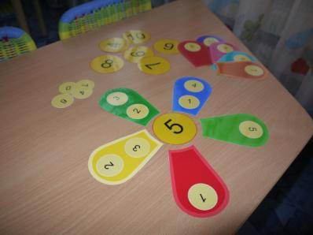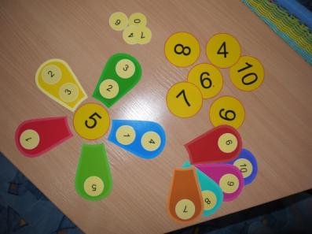

Игра «Поймай рыбок»
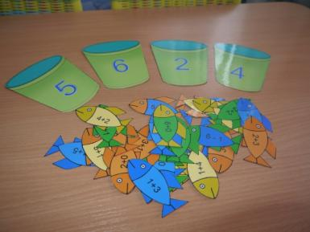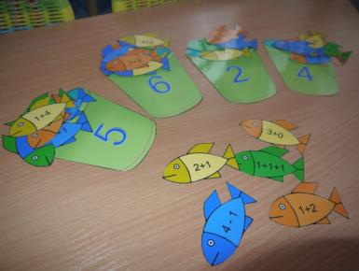

Игра «Собери шарики»

Количество игроков: 2
Необходимо:
- поле с нарисованными кругами и точками внутри (от 1 до 5, т. к. это поле для тренировки состава чисел 5, 6, 7)
-игровой кубик, на сторонах которого 5, 6 или 7 точек
-два маркера разных цветов
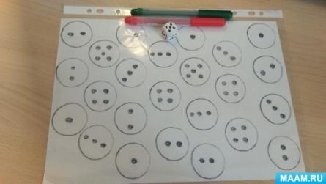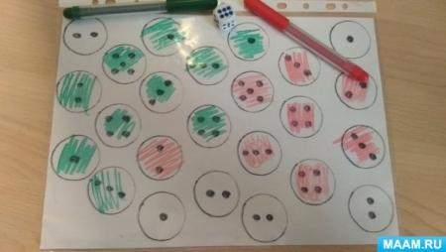
Игроки выбирают себе маркер понравившегося цвета и кидают кубик по одному разу, определяют, у кого выпало больше точек, тот начинает игру первым.
Первый игрок кидает кубик, считает количество выпавших точек, например 7, на поле находит два шарика таких, общее количество точек в которых 7, это могут быть следующие варианты: 1 и 6, 2 и 5, 3 и 4. Закрашивает их маркером.
Второй игрок кидает кубик и закрашивает своим маркером подходящие шарики.
В конце игры подсчитываем количество закрашенных шариков каждым игроком. Выигрывает тот, у кого больше.
Игровое поле можно поместить в плотный файл или прозрачную папку, тогда его можно использовать многократно, протирая после каждой игры влажной салфеткой.
По аналогии создаются поля для закрепления состава чисел 8, 9, 10.

